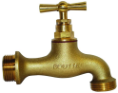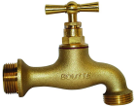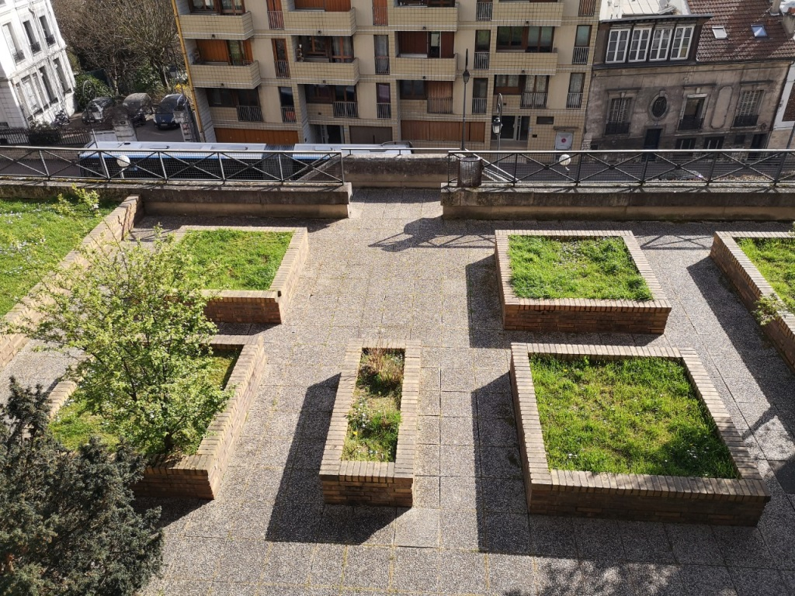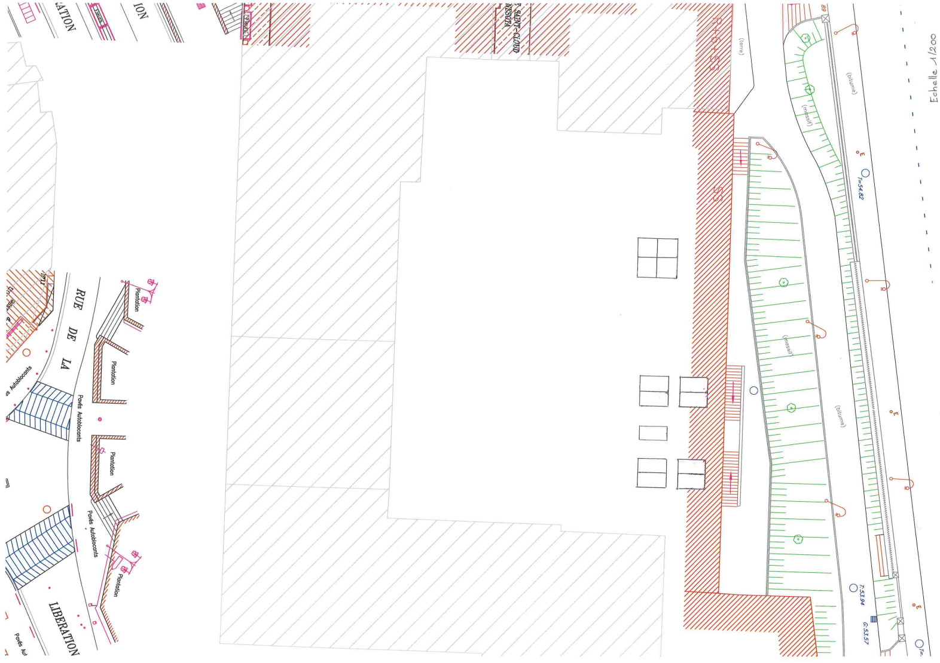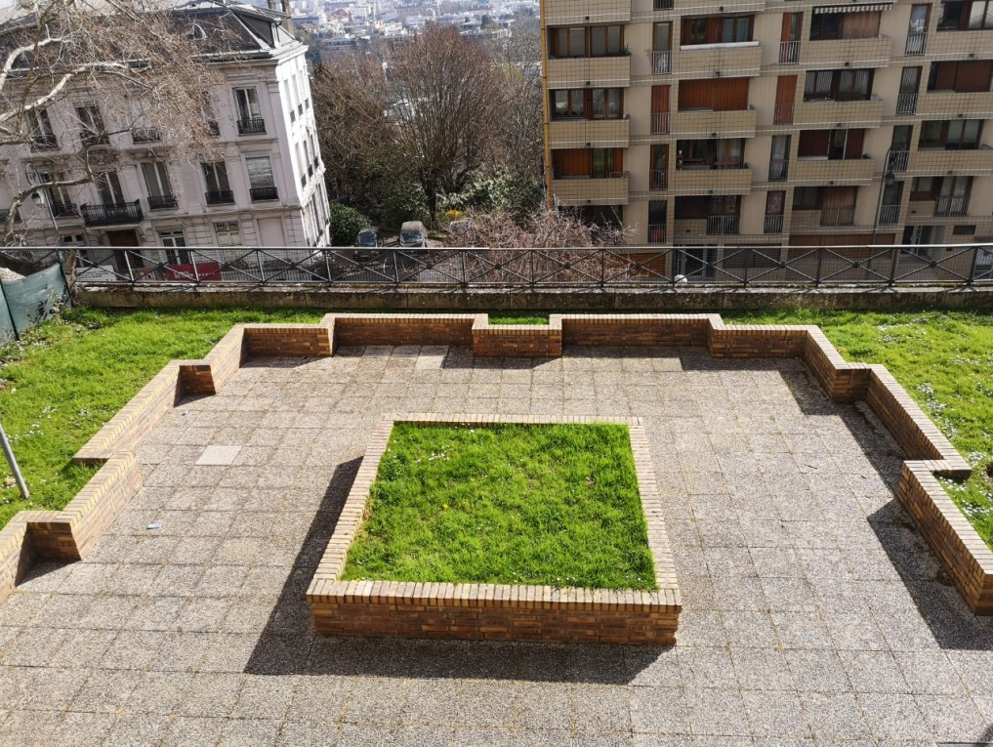

**Fontaine mise à disposition**

**Angle Lauer/La Touche**

**Ou robinet copropriété**

**SQUARE DE L’ILE DE FRANCE**

**13 LOTS EN PERMIS DE VÉGÉTALISER**

**13 LOTS**

**SURFACE LOTS 1 ; 2 ; 3 et 4**

**2,4m²**

**SURFACE LOTS 5 ; 6 ; 7 ; 8 ; 9 ; 10 ; 11 et 12**

**2,2m²**

**SURFACE LOT 13**

**1,3m²**

**SUR LE LOT 12 se trouve un arbuste**

**Prunus domestica (Prunier)**

**8**

**7**

**9**

**10**

**5**

**6**

**13**

**12**

**11**

**1**

**2**

**3**

**4**

**13**

**12**

**11**

**10**

**9**

**8**

**7**

**2**

**1**

**3**

**4**

**6**

**5**

**RUE DAILLY**